R M I , s.r.o.
______________________________________________________________

Lázně Bohdaneč, 3.12. 2017

Dobrý den, posílám Vám nabídku na nový model TMA PTA LT1000/1600 od Německé firmy Linseis. Výrobky této firmy se vyznačují vysokou kvalitou výroby. Vše se vyrábí v Německu, z velké části pak přímo ve firmě Linseis. Firma Linseis díky tomu nabízí tak velkou flexibilitu v konfiguraci nabízených přístrojů, každý přístroj je možné přesně nakonfigurovat a vyrobit dle individuálních požadavků konkrétního zákazníka. V nabídce máte verzi pro sílu do 5.7N. Základní verze je pro sílu do 1N (k ní jsme Vám také dával hrubé informace o ceně – je to standardní model, který běžně dodáváme), modely pro vyšší síly mají vyšší cenu dramatický skok je mezi verzí 5.7N a 20N. Pokud se máme vejít do rozpočtu, tak musíme nabídnout verzi se silou do 5.7N. 20N verze má ceny „na dotaz“, tudíž bych je musel zjišťovat u výrobce – TMA s 20N je vyloženě zakázkový přístroj s tomu odpovídající cenou.

V úvodu bych zdůraznil některé důležité informace.
- systém je optimalizován pro dosažení maximální uniformity ohřevu/chlazení v peci při pokrytí rozsahu teplot od – 150°C do 750 °C. To je optimální rozsah, při kterém není nutné dělat kompromisy v konstrukci pece, které vedou k zhoršení vlastností pece. Pro teploty nad 750 °C se ohřev z velké části realizuje radiačním přenosem tepla a takováto pec potřebuje jinou konstrukci než pec umožňující kvalitní a dobře kontrolované chlazení vzorku (automatické cyklování chlazení/ohřev). Tato pec dosahuje výborné homogenity rozložení teploty (včetně chlazení) a linearity ohřevu/chlazení. Chlazení umožňuje nejen zchlazení vzorku a jeho následný ohřev ale také přesně řízené chlazení směrem dolů k nízkým teplotám a následný řízený ohřev – tedy přesné automatické cyklování, je tak možné provádět automatizované experimenty s programovaným cyklováním přesného chlazení i ohřevu vzorku.
- Součástí dodávky je druhá pec, která bude pracovat od pokojové teploty do 1600°C (1550 °C na vzorku). Výměna u těchto pecí bude jednoduchá – obě jsou umístěny na otočném držáku.
- Systém je vybaven automatickým chladicím systémem včetně Dewardovy nádoby umožňující přesné chlazení až do – 150°C. Systém je navržen pro minimalizaci ztrát a tím co nejmenší spotřebu LN2 a umožňuje zcela automatické cyklování chlazení/ohřev/chlazení … bez nutnosti doplňování LN2 v nádobě u pece.
- Široký rozsah aplikovaných sil. Systém je vybaven pro velmi přesnou aplikaci síly na vzorek. V nabídce je systém, který pracuje od síly +/-0,001N do síly 5.7N.
- Kvalitní utěsněná pec s dobrou uniformitou teplotního pole,
- Dynamický režim s rozsahem frekvencí od 0.001 Hz do 1
- Vodou chlazený interface mezi pecí a vlastním TMA, včetně automatické recirkulační chladící jednotky. Zajišťuje maximální teplotní stabilitu/reprodukovatelnost během ohřevu.
- Inertem proplachovaný prostor LVDT – ochrana proti korozivním produktům, zlepšení stability
- Dokonale utěsněný měřící prostor – umožňuje aplikaci inertu, různých směsí plynů (viz. dále) a vakua až do 10⁻⁵ baru během experimentu. Vakuum se může využívat také pro vyčerpání prostoru a následné napuštění inertu nebo reakčního plynu.
- Široký sortiment měřících přípravků (režimu měření), včetně možnosti přípravy specifických přípravků dle požadavků zákazníků
- Je možné rozšíření o simultánní „DTA“
- Manuálně kontrolované plynové jednotky nebo ze software řízené Mass Flow jednotky, možnost velmi přesného míchání směsi až tří plynů.


S pozdravem

.
Ředitel firmy RMI s.r.o.

Thermomechanical analysis equipment Model TMA PT-1000LT/1600 for measuring of dilatation, penetration and elasticity.

Technical data:
Temperature range | Furnace 1: -150 to 1000 °C Furnace 2: RT to 1600 °C
Max. sample size | 30 mm
Measurement precision | +/-0,1%
Resolution | 0,2 nm
Force range | +/-0,001 to max. 5.7 N
Force resolution | 0,001 N
Frequency | 0,001 to 1 Hz
Mass flow control optional
Atmosphere inert, oxidized, reduced, vacuum

Data Acquisition System
Hardware
• State of the art Computer / Laptop

Software
Set up Menu entries available includes:
- all specific measuring parameters
- individual comments
- programmed values of heating rates and cooling rates
- programming of stops and dwell times
- repeat up to 99 times, of 16 programmable segments
- Function menus are easy to use
- Evaluation software features a number of functions enabling a complete evaluation of all types of data
- Evaluation and data acquisition can be performed simultaneously • Data can be corrected using zero and calibration correction
- Data evaluation includes:

  - Signal correction and smoothing, first and second derivative, curve arithmetic, data peak evaluation, glass point evaluation, slope correction. Zoom / individual segment display, multiple curve overlay, annotation and drawing tools, copy to clip board function, ASCII export, data smoothing, reference based correction, cursor function, calculation of delta L, CTE, relative expansion delta L / L0, softening point evaluation, DTA evaluation optional, construction of tangents.
  - A mean curve with statistic analysis can be performed on multiple curves
  - Graphical displays can be printed on all Windows compatible printers
  - Data can be displayed and printed in a table format
  - Signal correction and smoothing, first and second derivative, curve arithmetic, data peak evaluation, glass point evaluation, slope correction. Zoom / individual segment display, multiple curve overlay, annotation and drawing tools, copy to clip board function, ASCII export, data smoothing, reference based correction, cursor function, calculation of delta L, CTE, relative expansion delta L / L0, softening point evaluation, DTA evaluation optional, construction of tangents. A mean curve with statistic analysis can be performed on multiple curves Graphical displays can be printed on all Windows compatible printers
  - Data can be displayed and printed in a table format.

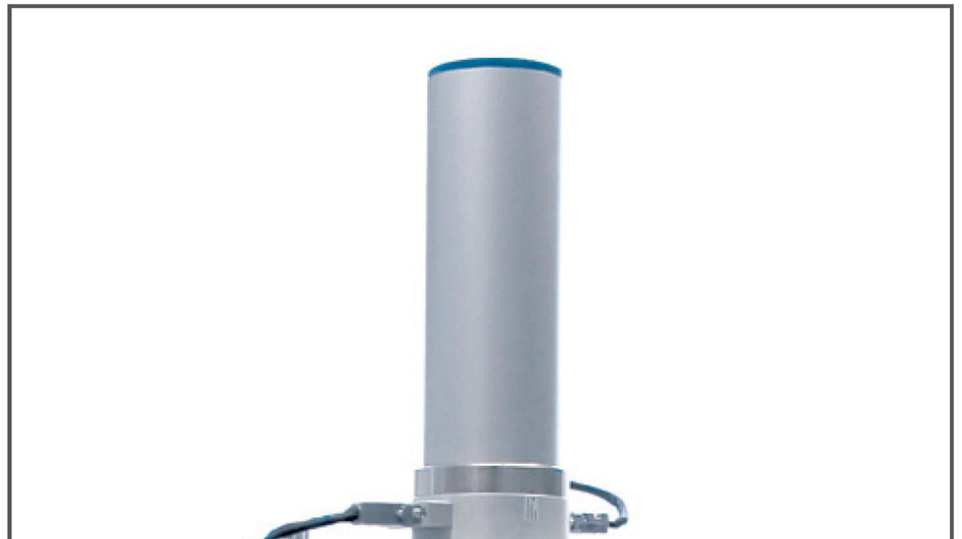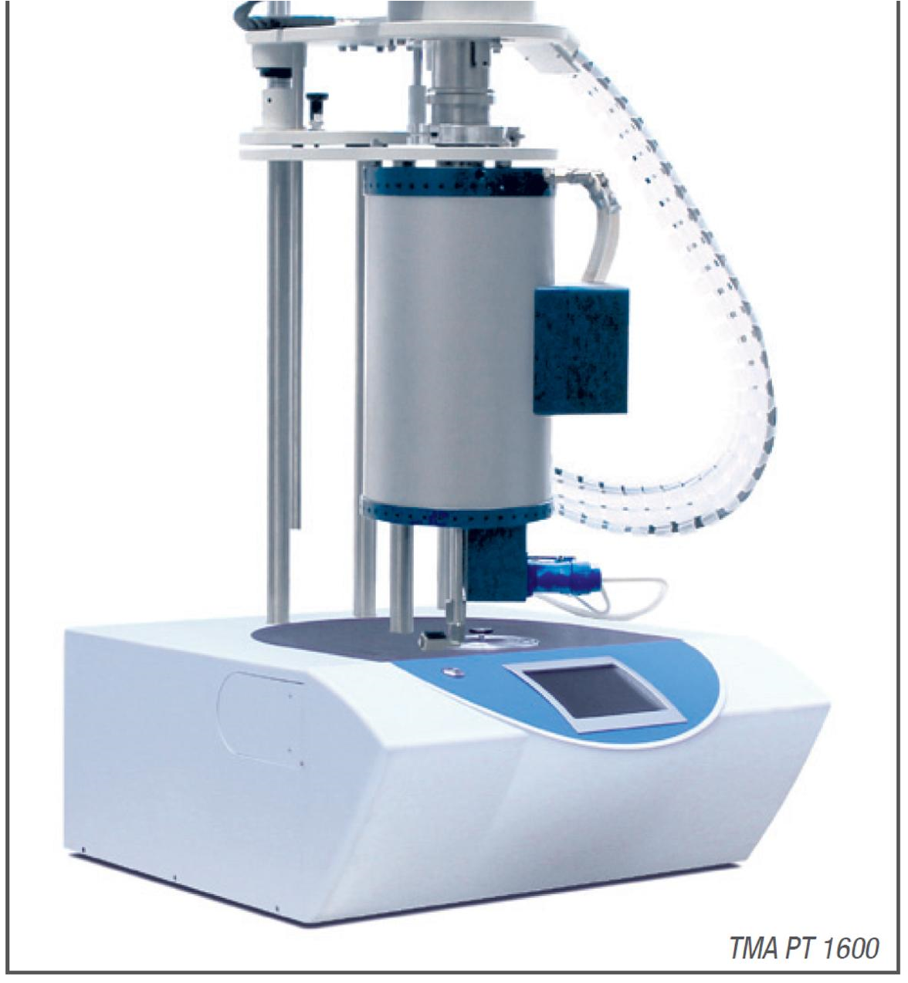

TMA PT-1000LT/1600 (-150 to 1600 °C)
1. One complete TMA Instrument (Thermo Mechanical Analysis) Model no. TMA PT-1000LT/1600, Temperature range -150 to 1600°C , including measuring systems in quarz (up to 1000 °C) and ceramic (up to 1550 °C), with computer / laptop, Windows- Software, installation and training

TMA PT-1000LT/1600 System
- Low Temperature Funace (-150 to 700 °C) including Control unit and 25 L LN2- dewar
- L77/KREG controlled cooling unit
- L77/KRYO Dewar 25l for Liquid Nitrogen
- SiC- Furnace RT to 1600 °C
- Water Cooling Unit for SiC- furnace
- Turn Table and accessories to operate two furnaces
- PC, Monitor EUR
- Calibration Standards
- Installation and training through Linseis engineer, 2 days

2. Cenová nabídka

Položka – popis | Cena Kč bez DPH | DPH % | Cena Kč včetně DPH
TMA PT-1000LT/1600 System
(systém postavený na modelu TMA PT1600) max. síla 5.7N!!
základní systém pro rozsah teplot od – 150°C do 750 °C
Calibration Standards.
Rozšíření na dvoupecní systém. Druhá SiC pec od RT do 1600 °C. Karusel pro umístění obou pecí na přístroj, přepínání mezi pecemi, recirkulační chladící jednotka
L40/3052 automatic gas control with rotameters for 2 gases
L75/KREG regulační jednotka chladícího systému
L75/KRYO Dedwardova nádoba na kapalný dusík, 25 Litrů
L77/150/K/1600-2 Al2O3 expansion measuring system
L77/150 quartz expansion measuring system
Celková cena dodávky
Sleva pro AV ČR
Celková cena za sestavu po slevě | 1 569 880 | 21 | 1 899 554,8

Cena dodávky: Cenou se rozumí cena včetně dopravy do místa plnění, instalace zařízení a zaškolení obsluhy.
Platnost nabídky: do 30.12. 2017
Platební podmínky: splatnost 20 dní po dodání do místa plnění
Termín dodávky: dle aktuálního stavu ve výrobě
Záruka: Prodávající poskytuje na zařízení plnou záruku 24 měsíců ode dne dodání. Záruka se nevztahuje na spotřební materiál (termočlánky, měřící přípravky) a běžné opotřebení provozem.

